ЛЬВІВСЬКИЙ НАЦІОНАЛЬНИЙ УНІВЕРСИТЕТ імені ІВАНА ФРАНКА
Факультет прикладної математики та інформатики

Комп’ютерні інформаційні мережі

ЛАБОРАТОРНА РОБОТА № 9
Тема: Протоколи прикладного рівня. Postman

Виконала:
студентка групи ПМІ-36
Тригуб Марта

Львів 2024
Тема: Протоколи прикладного рівня. Postman
Мета роботи: Здобути практичні навички з інтерпретації повідомлень протоколів прикладного рівня та опанувати на базовому рівні роботу на платформі Postman.
Хід роботи:
Використовуючи Wireshark, захопила пакети, здійснюючи активність в браузері, серед якої обов’язково на сайті, який працює за протоколом http (не https). При цьому перейшла на цей сайт після початку захоплення, а не перед.

Відшукала серед захоплених пакетів пару DNS-запит/відповідь
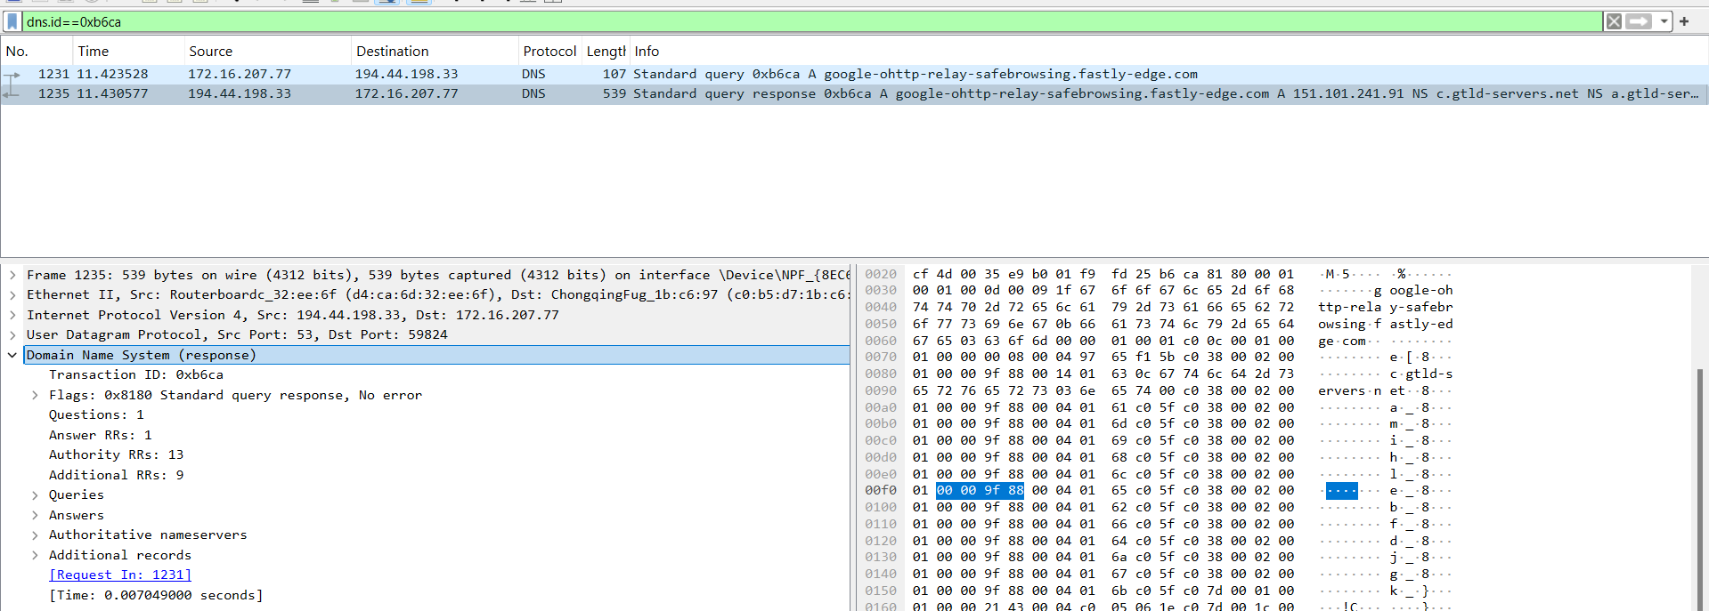

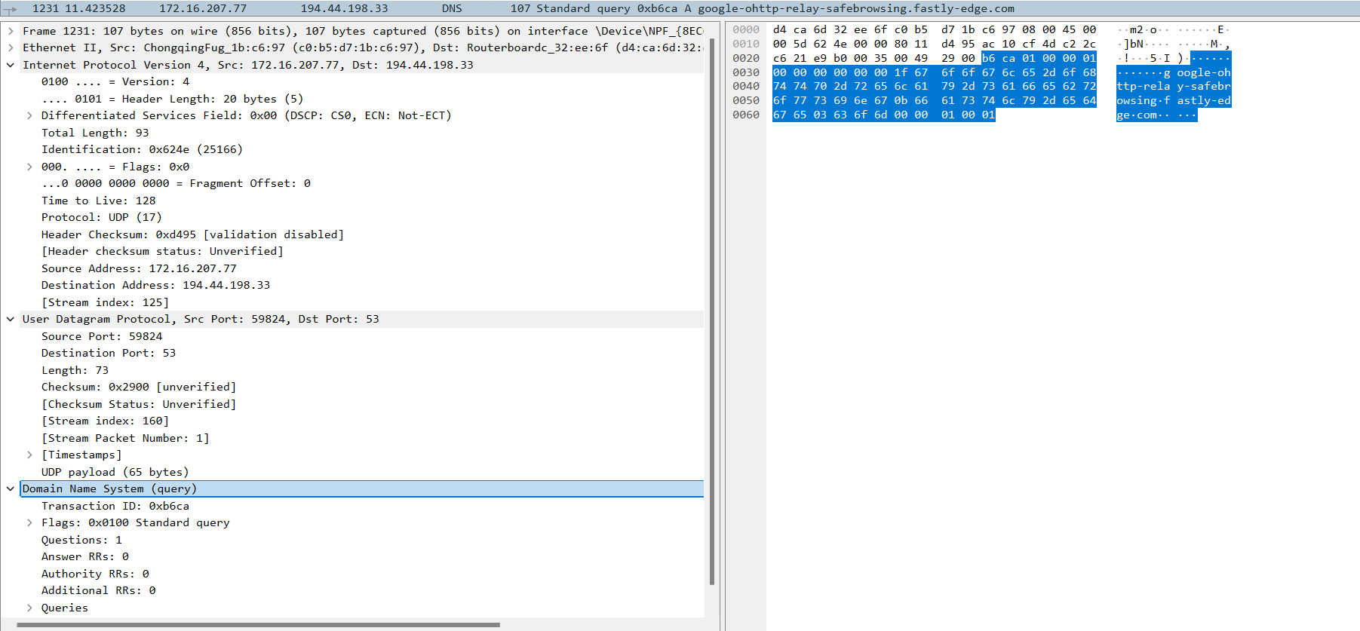

За допомогою фільтру http відобразила відповідні пакети
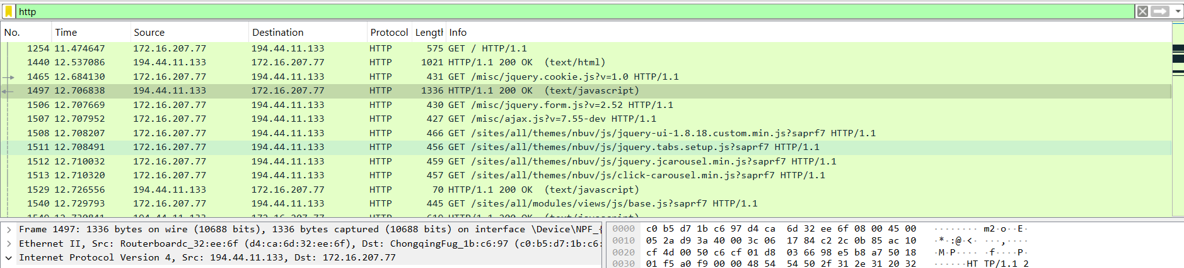
Захопила протоколи типу get та m-search
M-SEARCH є типом запиту в рамках протоколу UPnP (Universal Plug and Play), який використовують пристрої для пошуку інших пристроїв або сервісів у локальній мережі. M-SEARCH — це multicast-запит, що розсилається мережею для виявлення пристроїв, які можуть надати певні послуги або функції.

Запити GET також є частиною HTTP (Hypertext Transfer Protocol) і використовуються для отримання даних з сервера.
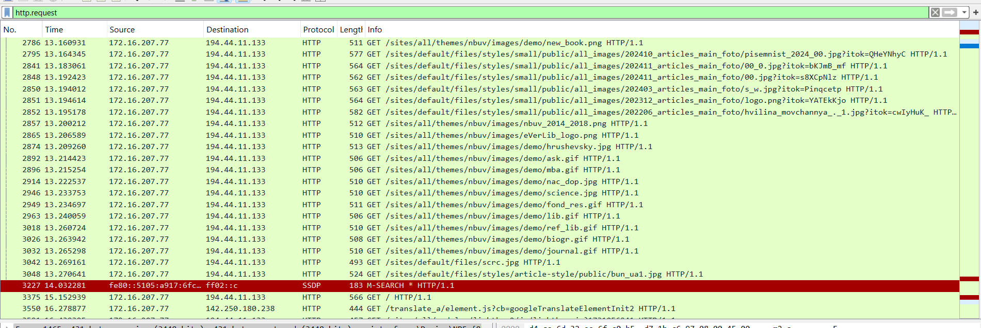

Відкрила Postman та створила новий персональний робочий простір, створила колекцію
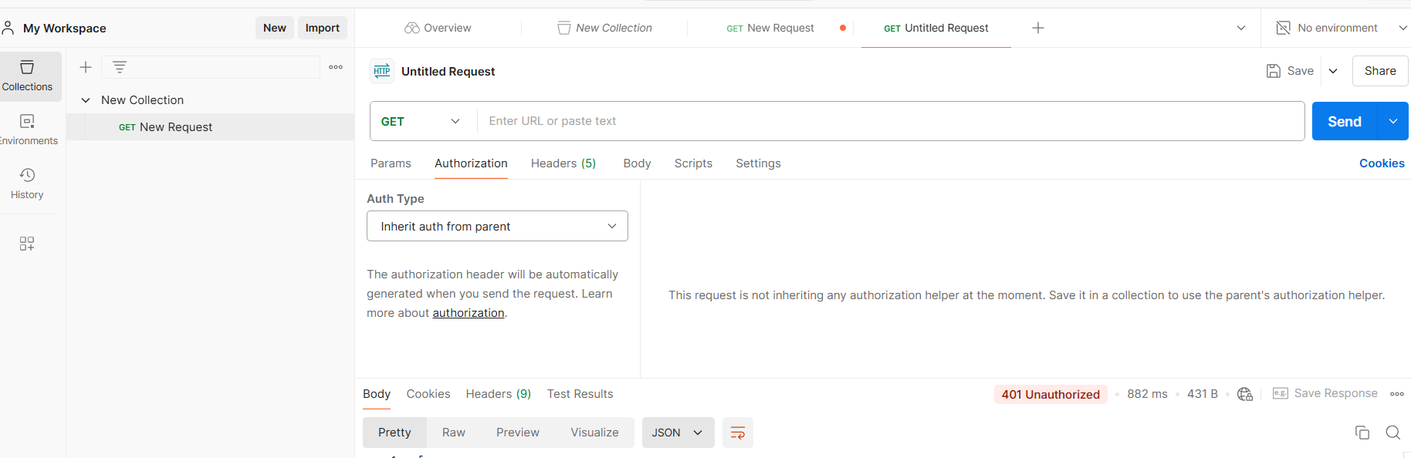
Додала новий запит з типом http та обрала метод GET

